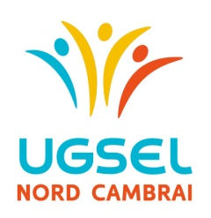
CROSS COUNTRY 2021-2022: Championnats départemental et régional

Demande de versement des primes kilométriques
A envoyer à Didier RENARD : 100, chemin du Moulin – 59380 CYSOING
Courriel : tresorier@ugsel59c.fr

Etablissement : __________________________________________________________

Championnat Départemental de cross-country

Date : _________________________ Lieu : ____________________________

Distance aller/retour : _______ kms Nombre d’élèves : __________________

Championnat Régional de cross-country

Date : _________________________ Lieu : ____________________________

Distance aller/retour : _______ kms Nombre d’élèves : _________________

Versement des primes kilométriques

- Envoyer la demande de versement au trésorier du comité.
- L’établissement devra être à jour de ses cotisations.
- Ne pas attendre la fin de l’année pour faire vos demandes.
- Les demandes non parvenues avant le 30 juin ne seront pas prises en compte.
- Le Comité Départementale Nord-Cambrai verse une prime de 0,020 €/Km/élève

Professeur responsable de l’activité : ________________________________________

Chèque à l’ordre de : _____________________________________________________

Cachet de l’établissement |  | Fait le :  Signature :

